Karriere  Aktivitetsprogram 26-27 |  | 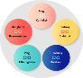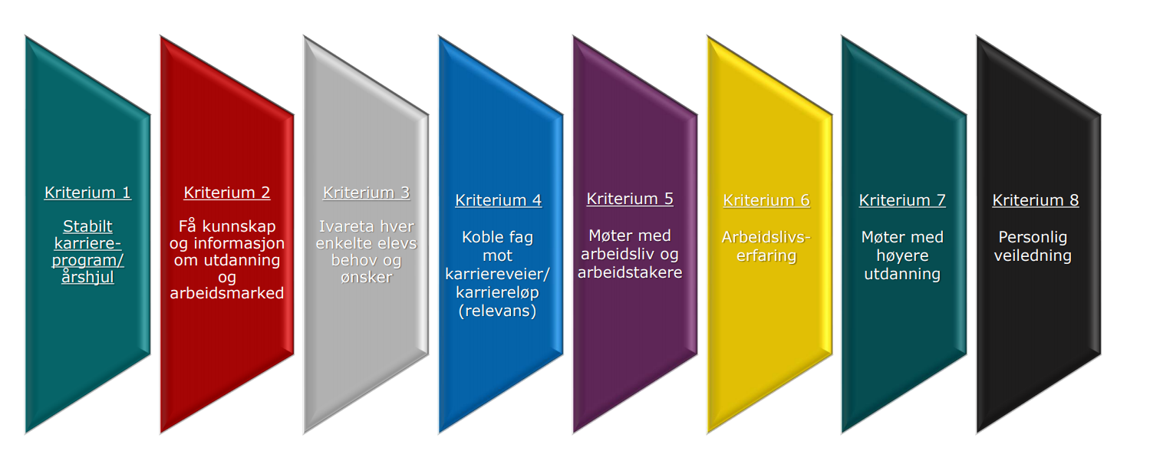
Periode | Aktivitet | Ansvarlig
AUG | Oppstart/onboarding, relasjonsbygging, karrierelæring, karrierekompetanse og klasseledelse  (IKO/Kartlegging)  (Trinnvise seksjoner på hver avdeling?) | Kontaktlærer/Faglærer/Elevtjeneste/ Karriereveileder
 | Planlegging prosess fagvalg Vg1 SF  (Rollemodell/jobbskygging) | Karriereveileder/Fagkoordinator/Avdelingsleder
 | Samarbeidsmøte med Steinkjer Næringsforening og aktuelle samarbeidspartnere. Signering av ny samarbeidsavtale. Kvalitetssikring av innhold i aktiviteter gjennom skoleåret.  Fredag 28.08 | Nina
 | Nettverksmøte karrierenettverk, Region Innherred  Mandag 31.08 Kl. 11.30-15:00, Levanger | Levanger vgs/Karriereveiledere/Regionkontakt
SEP | «Livsmestring og karrierelæring»?  Vg1 (YF) og (SF) | Karriereveileder/Kontaktlærer/Fagkoordinator SF/  Teamkoordinator YF
 | Karrierekonferanse, Hell  Torsdag-fredag 10-11.09 | Individuell påmelding
 | Møte for regionkontakter Trøndelag, Trondheim  Onsdag 16.09 kl. 10-15.00 | Nina
 | Informasjonsmøte 10. trinn, Origo  Onsdag 16.09 kl 18.00-21.00 | Karriereveileder/Ledelse/Seksjoner
 | Landskurs Rådgiverforum, Oslo  Onsdag-torsdag-fredag 23-25.09 | Individuell påmelding
 | Utradisjonelle valg Vg1, Vg2 YF  Onsdag 30.09 kl 12.10-13.45 | Karriereveileder/Formidlingskoordinator/Opplæringskontor
OKT | Gruppeveiledning Vg1, Vg2 | Karriereveileder/Kontaktlærer
 | Karrieredag YF  Fredag 02.10  Vg2 kl 09.00-11.30 - Vg1 kl 12.10-14.00 | Nina/Terje/Avdelingsledere YF
 | Rollemodell Vg1 SF relatert til fagvalgsprosessen | Karriereveileder
 | Prosess fagvalg Vg1 SF (sept.-mars)  Arbeid med valg, interesser, muligheter og tilpasninger | Karriereveileder/Fagkoordinator/Avdelingsleder
 | Samarbeidsmøter med opplæringskontor og bedrifter på yrkesfaglig utdanningsprogram. | Formidlingskoordinator/Karriereveileder/  Kontaktlærer/Teamkoordinator/
 | Arbeidsøkt refleksjon og fokus på muligheter Vg3  Informasjon om høyere utdanning og samordna opptak | Karriereveileder
 | Bedriftsbesøk Vg1 SF  NTE/SalMar | Nina
NOV | Karrieredag hospitering 10. trinn  Tirsdag-onsdag 03.-04.11 (Felles for region Innherred) | Terje – YOU Portalen  Avdelingsleder/Karriereveileder
 | Rollemodeller Vg1 SF | Karriereveileder/Fagkoordinator
 | Jobbskygging Vg1 ST – fagvalg  Tirsdag-onsdag 17-18.11 | Nina/Terje/Avdelingsleder ST/Fagkoordinatorer/Lærere  Forarbeid/etterarbeid, Implementert i opplæringen
 | Vg2 ST – fagenes relevans Vg2  Samarbeid med næringslivet knyttet til programfag | Nina/Terje/ Avdelingsleder ST/Fagkoordinatorer/Lærere
 | Nettverksmøte karrierenettverk, Region Innherred  Mandag 23.11 kl. 11.40-15.00, Mære vgs | Mære vgs  Nina/Terje
DES | Bedriftsbesøk karrierelæring Vg1 SF | Karriereveileder
 | Speedveiledning Vg3  Temperaturmåler – hva ønsker du? | Karriereveileder
 | Karrieredag SF Vg3  Onsdag 09.12 kl. 09.00-14.00 | Karriereveileder
 | Rollemodeller Vg1 SF | Karriereveileder/Fagkoordinator
JAN | Gruppeveiledning Vg3 | Karriereveileder/Kontaktlærer
 | Rollemodeller Vg1 SF,  Knyttet til fagvalgsprossen | Karriereveileder/Fagkoordinator
Åpen Skole
Torsdag 21.01
 | Jobbskygging Vg3 SF  Onsdag 27.01 | Nina/Terje/Avdelingsleder ST/Fagkoordinatorer/Lærere  Forarbeid/etterarbeid, integrert i opplæringen, karrierelæring
 | Fagvalg Vg1  Individuell veiledning | Karriereveileder/Fagkoordinator/  Faglærer/Avdelingsleder
 | Høyskoleturneen Vg3 SF  Dato? | Karriereveileder
 | Universitetsturneen Vg3 SF  Dato? | Karriereveileder
 | Utdanning & Karriere 2026  Dato?- Utdanningsmesse, Trondheim Spektrum | Karriereveileder
FEB | Søknadsprosess Vg1, Vg2, Vg3  Gruppeveiledning og oppfølging i alle klasser | Karriereveileder
MARS | Videregående opplæring  Søknadsfrist 01.03 | Karriereveileder
 | Åpen dag - Nord U Vg2 SF  Uke 10 Dato?  Røstad | Karriereveileder
 | Karrieredag hospitering 9. trinn  Onsdag 17.03 | Karriereveileder/Avdelingsleder, lærere
APR | Høyere utdanning  Søknadsfrist Samordna opptak 15. april | Karriereveileder
 | Formidlingsprosess | Formidlingskoordinator/ Karriereveileder
MAI | Lærlingeplasser Vg2 YF  Status og innspurt | Faglærere YFF/ Formidlingskoordinator/ Karriereveileder/Kontaktlærer/
 | Formidling/Læreplasskurs Vg2 YF ?  Status og sluttspurt | Formidlingskoordinator/ Karriereveileder/ avdelingsledere YF
 | InnoCamp Steinkjer Vg2 SF  Uke 24 | Karriereveileder
JUNI | Oppfølging av samordna opptak VG3 SF  15.04-20.06
 | - Er siste frist for å endre på søknaden i vigo.no | Karriereveileder, elevtjenesten
JULI-AUG | Oppfølging inntak vigo.no
* Publisert i PlanIt

